電通二乙微處理器實驗 實驗結報

實驗名稱 | Lab10
組別 |  | 組員 | 林楷桓

- 實驗目的
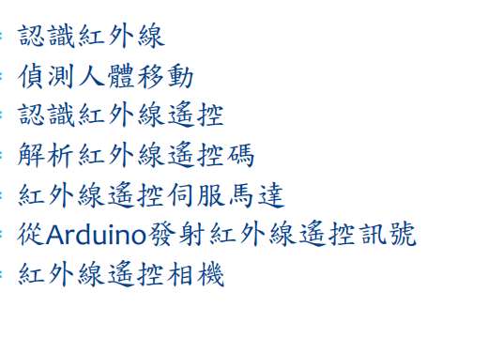
- 實驗步驟



- 程式碼
01:
#include<IRremote.h>

const int irReceiverPin = 2;

IRrecv irrecv(irReceiverPin);
decode_results results;

void setup()
{
Serial.begin(9600);
irrecv.enableIRIn();
}
void loop()
{
if(irrecv.decode(&results)){
Serial.print("irCode: ");
Serial.print(results.value, HEX);
Serial.print(", bits: ");
Serial.println(results.bits);
irrecv.resume();
}
}
02:
#include<IRremote.h>

const int buttonPin = 4;
int buttonState = 0;

IRsend irsend;

void setup()
{
pinMode (buttonPin, INPUT);
}

void loop()
{
buttonState = digitalRead(buttonPin);

if(buttonState == HIGH)
{
irsend.sendNEC(0x6050890 , 32);
}
}
- 實驗結果及分析
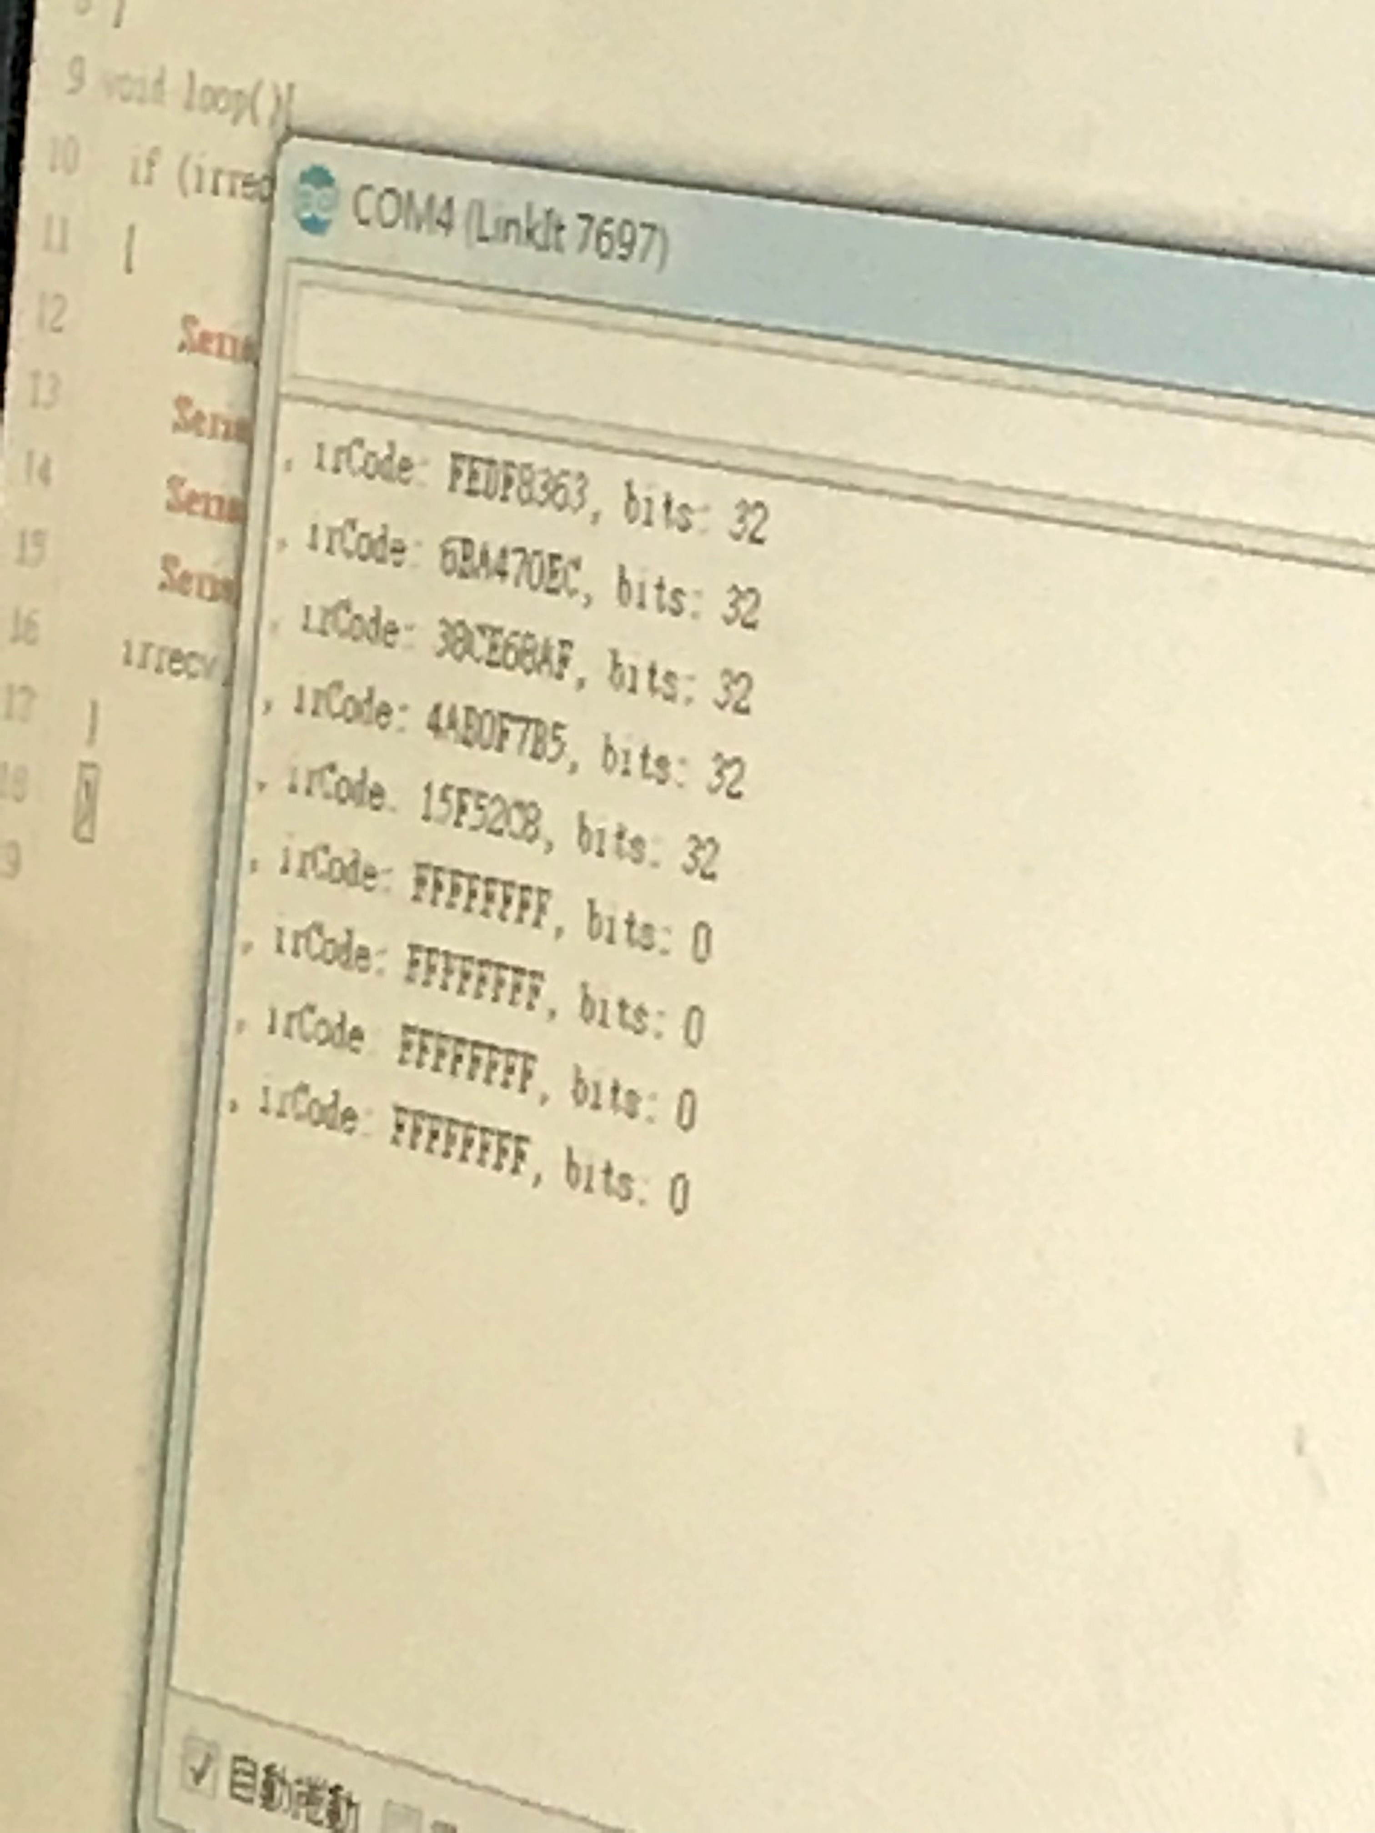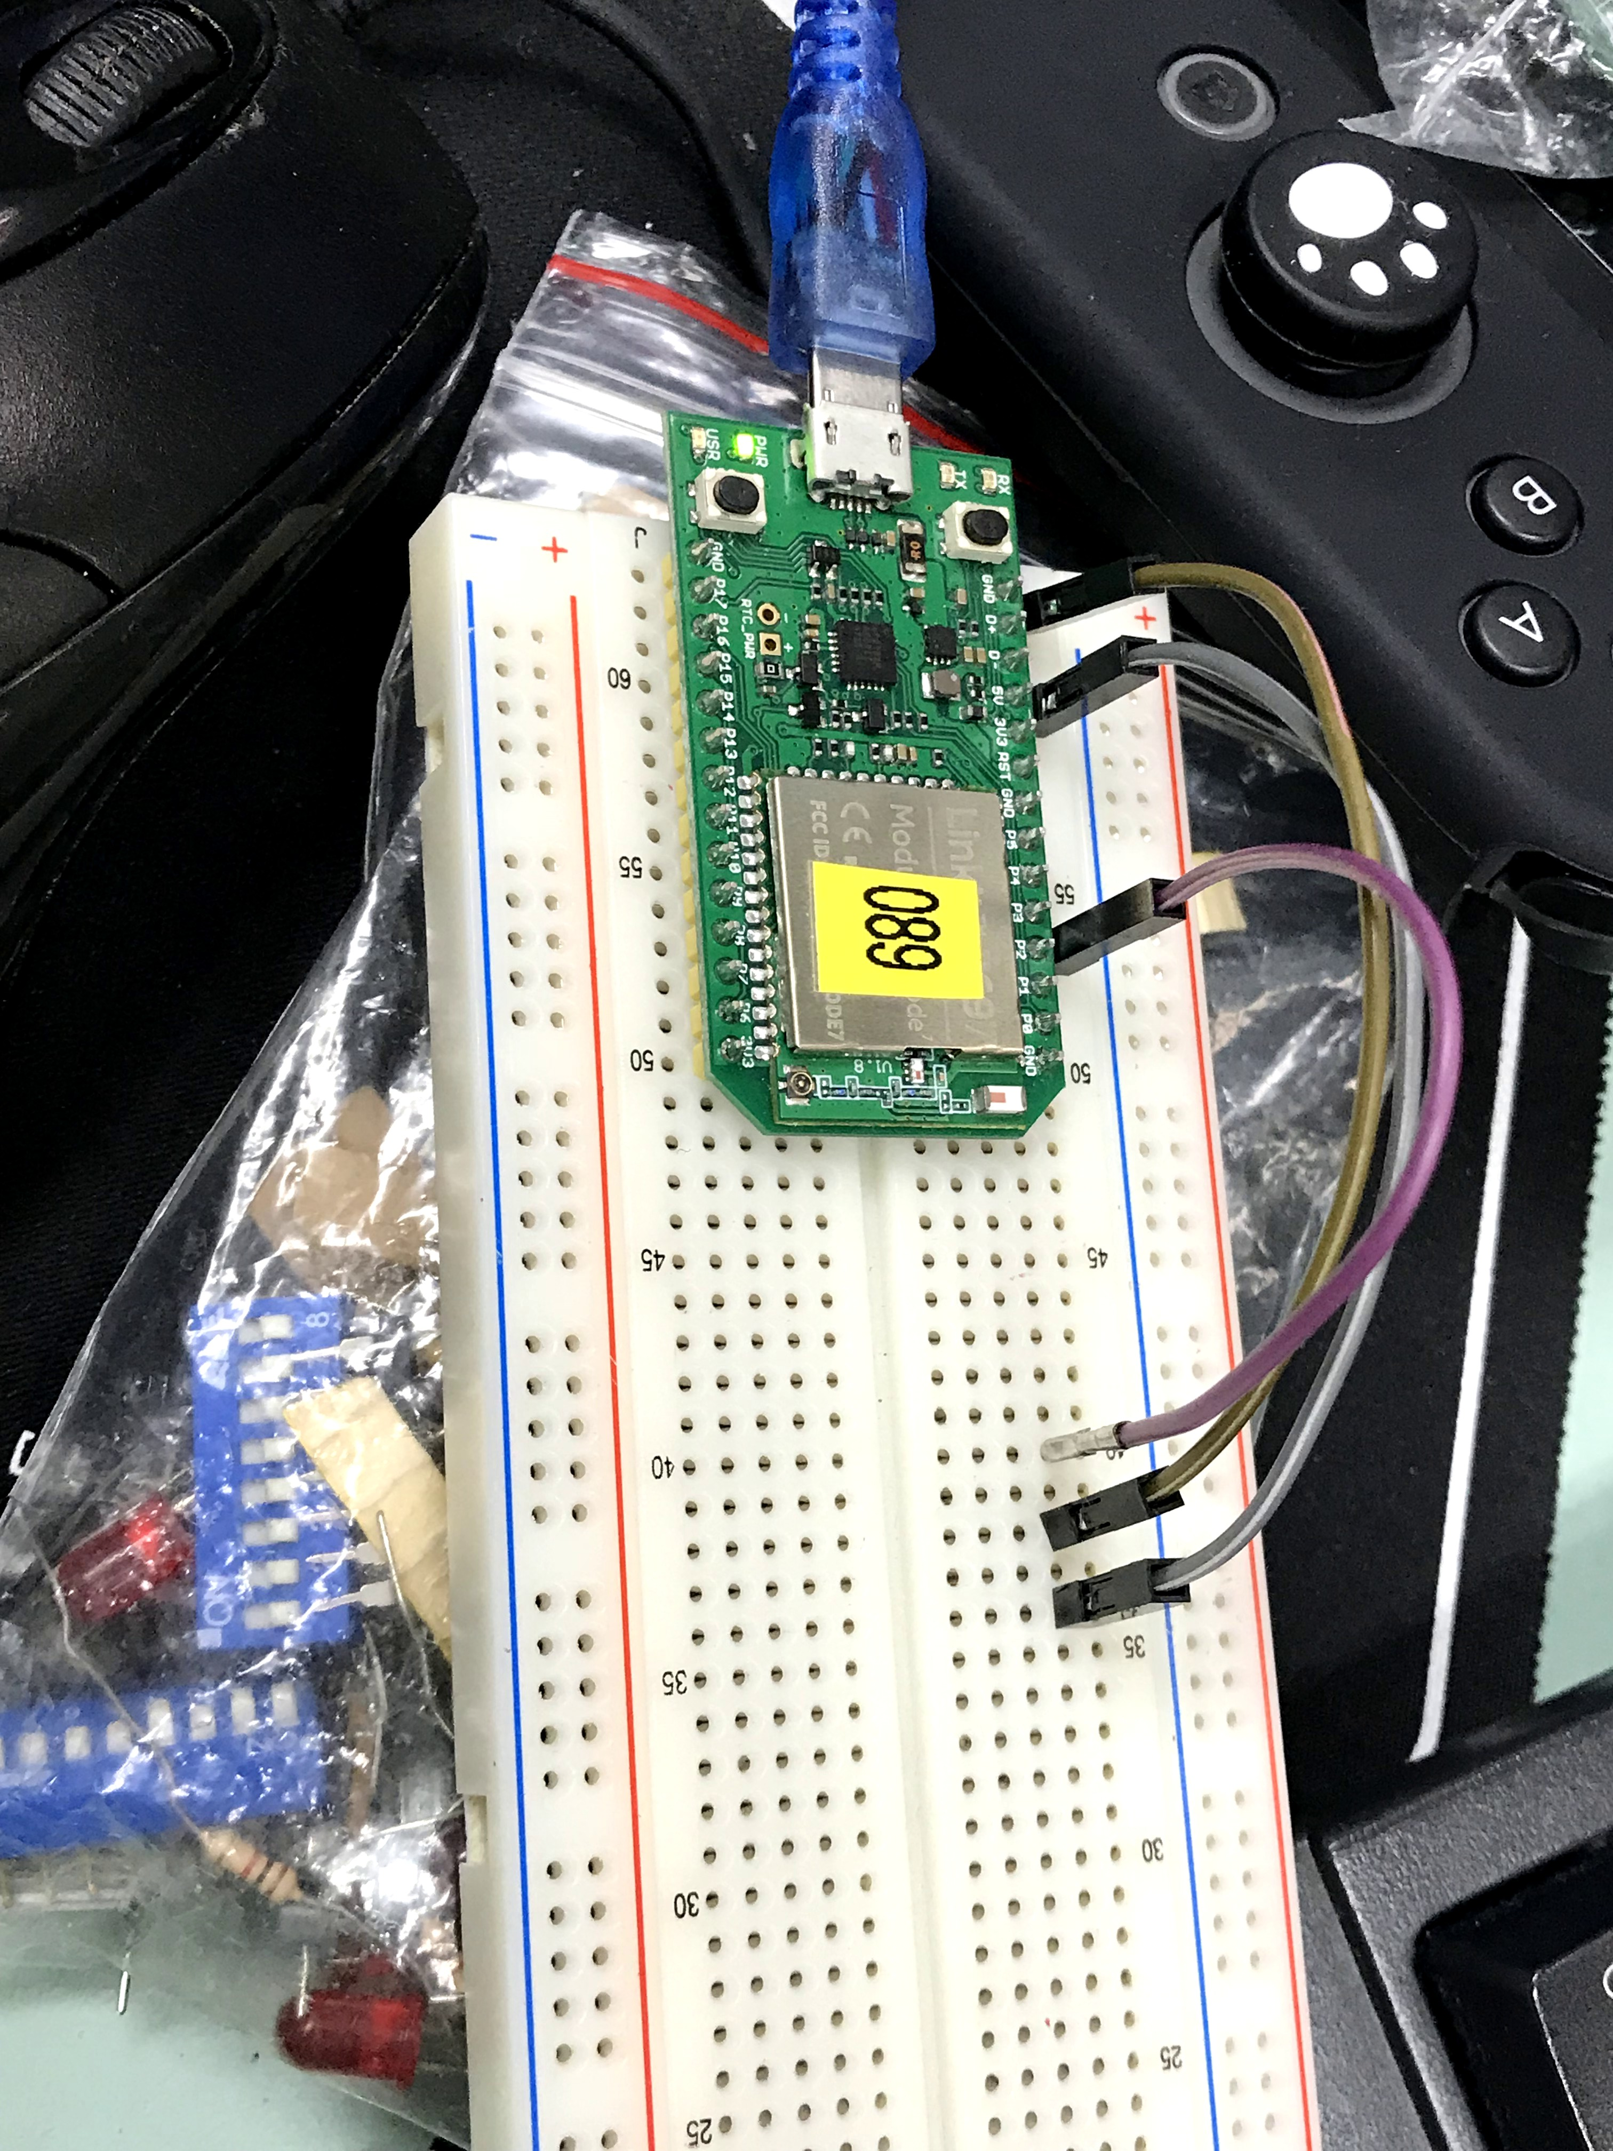
- 心得討論
這禮拜的 因為電腦的關係 有些顯示有問題 不過換電腦就好了
- 修正電路圖
- 修正程式碼

